«Президентские игры», муниципальный этап
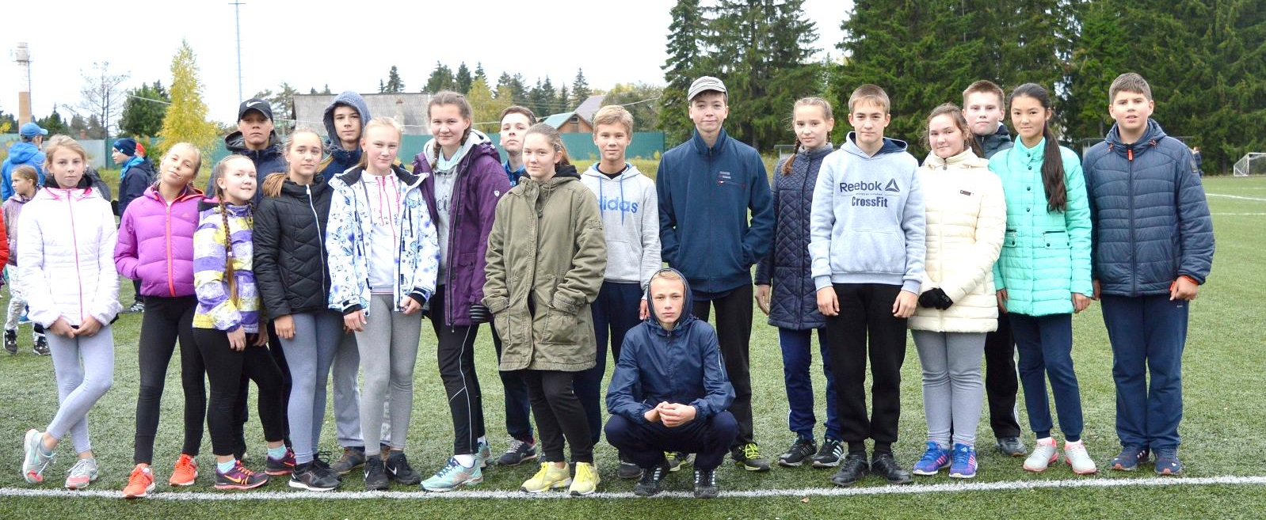
23 сентября на стадионе п. Полазны прошел муниципальный этап Всероссийских соревнований школьников "Президентские спортивные игры" среди школьников
2003 - 2004 гг.р. образовательных учреждений Добрянского района.

Программа мероприятия состояла из соревнований по легкой атлетике, стритболу среди юношей и девушек, волейболу среди смешенных команд.
В легкой атлетике наша команда была 2-й. Поздравляем: Коркодинова Данила,
Смородина Владимира, Шелепаева Михаила, Чебунина Алексея, Гайдук Дмитрия,
Зенкова Льва, Глухова Данила, Поденьщикова Дениса, Жижину Полину,
Павлову Анну, Мозговую Марию, Темнорусову Оксану, Чупину Алину,
Красильникову Алину, Курбанбаеву Мухлису, Чекой Дарью.
Ребята соревновались в беге на 60 метров, метании мяча на дальность, беге на 400 метров и смешанной эстафете. Отметим личные достижения Дмитрия Гадук в личном первенстве – первый в беге на 400 метров и попадание в тройку сильнейших на 60 метров. В личном многоборье Чебунин Алексей занял 2 место среди юношей, а Красильникова Алина стала третьей среди девушек.
Поздравляем всю команду. Здорово ребята!
В стритболе юноши заняли 2 место. Поздравляем: Коркодинова Данила,
Шелепаева Михаила, Горохова Данила, Глухова Данила. Девушки заняли 4место.
Благодарим: Мозговую Марию, Галивееву Анастасию, Чекой Дарью, Мишину Алину.
В волейболе команда поднялась на 2 место. Поздравляем: Красильникова Вадима, Чебунина Алексея, Зенкова Льва, Жижину Полину, Красильникову Алину, Курбанбаеву Мухлису, Чупину Алину.

По итогам всех видов наша команда стала серебряным призёром Игр.
Поздравляем!

